（1）0.9978 $（2）e^{-λ}$（3）-2，7.4（4）2（5）1/3(6)$\frac{1}{2}f_{X}\left(-\frac{y}{2}\right)$
(7) 1/9 (8) (9)6(10)

（1）假设事件A为该产品是合格产品，事件B为该产品被检查成合格品
先利用全概率公式得$P\left(A\right)=0.96×0.98+0.04×0.05$
利用贝叶斯公式得$P\left(B | A\right)=\frac{P(AB)}{P(A)}=\frac{0.98×0.96}{0.96×0.98+0.04×0.05}=0.9978$
（2） 解析：由于
（3）方差计算：9*0.6+2=7.4，期望：-1*2=-2
（4）联合概率的概念。
（5）19/27=1-(1-p)³,得p=1/3考点：独立性
(6)
(7)指数概念
（8）
（9）6 （首先计算所需场次的分布函数，然后计算期望值为93/16，取整为6）

选择题
（1）A（2）A（3）A（4）B（5）B（6）B
（1）
（2）
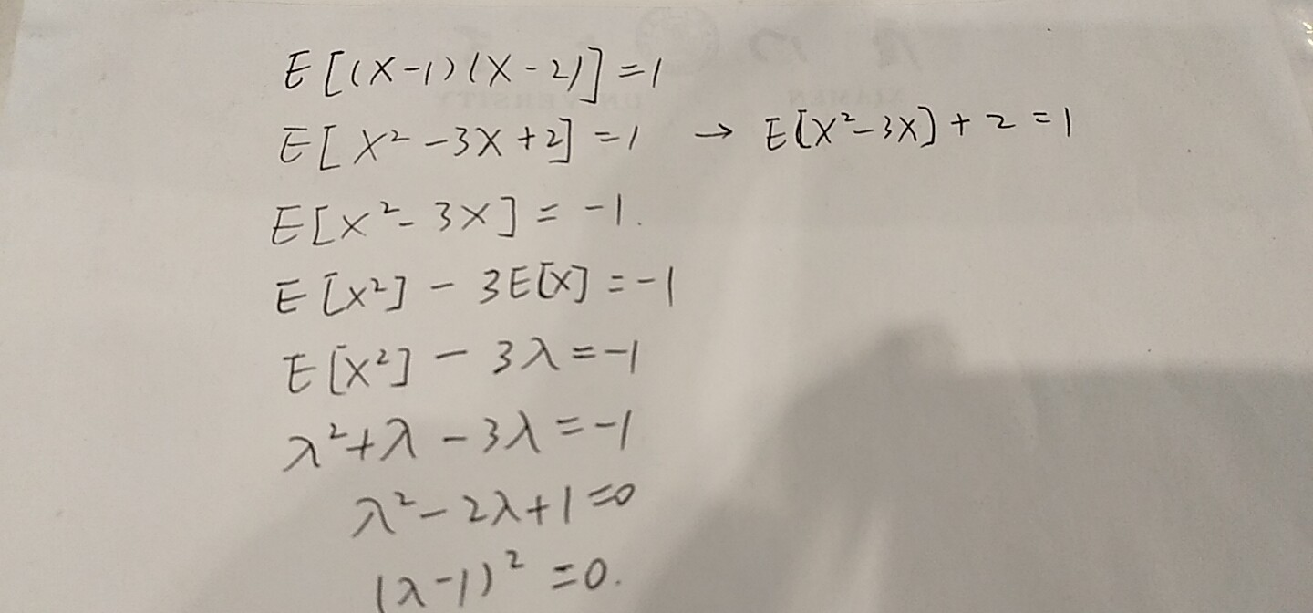
（3）A(概率计算)
（4）B （由cov(X+Y,X-Y)=0可得）
考查：期望的计算、性质与相关系数的求解
（5）B（简单概念）
（6）b （概率密度）

计算题
（1）
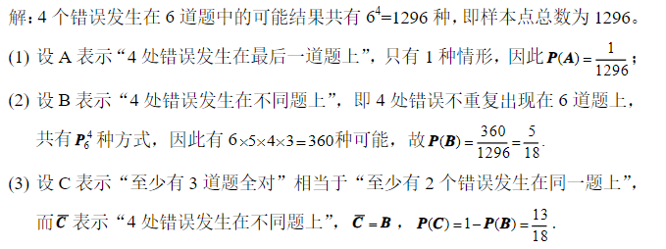
（2）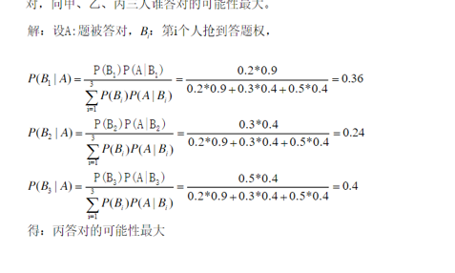
解：（1）由归一性可得：
$$\int_{-∞}^{+∞}{f\left(x\right)}dx=\int_{-\frac{π}{2}}^{\frac{π}{2}}{A\cos{x}}dx=2A,从而A=\frac{1}{2}$$
（2）
$F\left(x\right)=\int_{-∞}^{x}{f\left(x\right)}dx=\left\{\begin{aligned}&\int_{-∞}^{x}{f\left(x\right)}dx,​​​​​​​​​​​​​​​​x<-\frac{π}{2} \\ &\int_{-\frac{π}{2}}^{x}{f\left(x\right)}dx,​​​​​​​​​​​-\frac{π}{2}≤x<\frac{π}{2} \\ &\int_{\frac{π}{2}}^{x}{f\left(x\right)}dx,​​​​​​​​​​​​​​​​​x≥\frac{π}{2}\end{aligned}\right.​​​​​​=\left\{\begin{aligned}&0,​​​​​​​​​​​​​​​​​​​​​​​​​​​​​​​​​​​​​​​​​​​​​​​​​​​​​x<-\frac{π}{2} \\ &\frac{1}{2}\left(\sin{x}+1\right),​​​​​​-\frac{π}{2}≤x<\frac{π}{2} \\ &1,​​​​​​​​​​​​​​​​​​​​​​​​​​​​​​​​​​​​​​​​​​​​​​​​​​​​​​​​​​x≥\frac{π}{2}\end{aligned}\right.$
（3）$P\left\{0<x<\frac{π}{4}\right\}=\int_{0}^{\frac{π}{4}}{\frac{1}{2}}\cos{x}dx=\frac{\sqrt{2}}{4}$

（3）
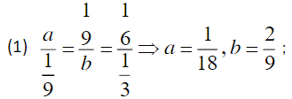
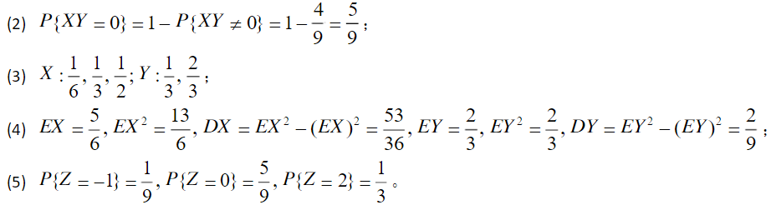
（4）
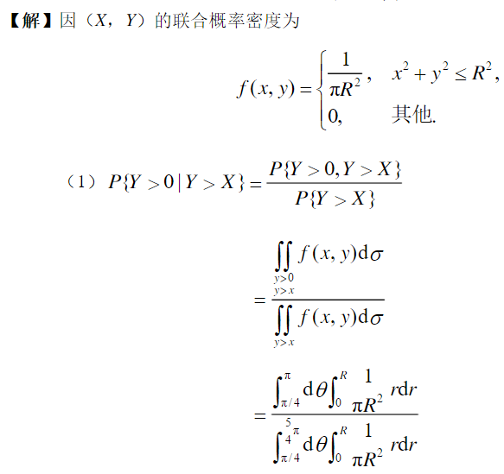

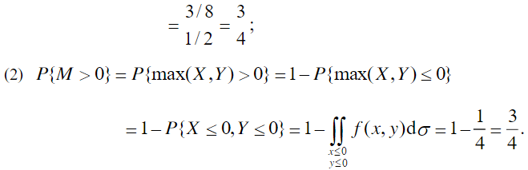

（5）
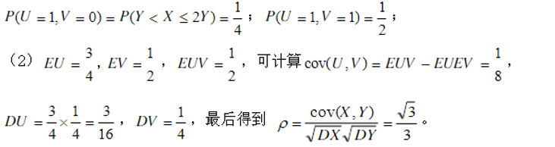

备选（1）
.解：当他到达交通指示灯时，若是亮绿灯，则等待时间X为0，亮红灯则等待时间服从均匀分布，记A为事件“指示灯亮绿灯”，对于固定的$x≥0$，由全概率公式有
$$​​​​​​​​​​​​​​​​​​​​​​​​​​​​​​P\left\{X≤x\right\}=P\left\{X≤x\left|A\right.\right\}P\left\{A\right\}+P\left\{X≤x\left|\overline{A}\right.\right\}P\left\{\overline{A}\right\} \\ 其中当0≤x≤16,P\left\{X≤x\left|A\right.\right\}=1，P\left\{X≤x\left|\overline{A}\right.\right\}=\frac{x}{16} \\ 当x>16,P\left\{X≤x\left|\overline{A}\right.\right\}\text{=1,}由P\left\{A\right\}=0.2，得 \\ ​​​​​​​​​​​​​​​​​​​​​​​​​​​​​​P\left\{X≤x\right\}=1×0.2+\frac{x}{16}×0.8=0.2+\frac{x}{20}​​​​​​​​​​​​​​​\left(当0≤x≤16\right) \\ ​​​​​​​​​​​​​​​​​​​​​​​​​​​​​​P\left\{X≤x\right\}=1×0.2+1×0.8=1​​​​​​​​​​​​​​​\left(当0≤x≤16\right) \\ 于是得X的分布函数为 \\ F\left(x\right)=P\left\{X≤x\right\}=\left\{\begin{aligned}&0,​​​​​​​​​​​​​​​​​​​​​​​​​​​​​​​​​​​​​​​​​​​​​​x<0​​​​​​ \\ &0.2+\frac{x}{20},​​​0≤x<16​​​​​​​ \\ &1,​​​​​​​​​​​​​​​​​​​​​​​​​​​​​​​​​​​​​​​​​​​​​​​x>16\end{aligned}\right.$$
且变量$X$既不是离散型也不是连续型。

（2）
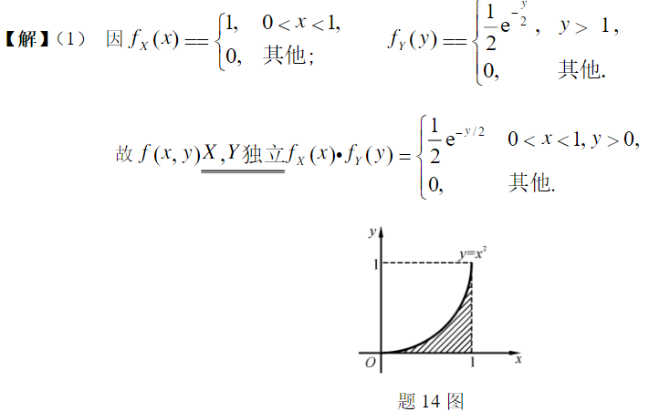
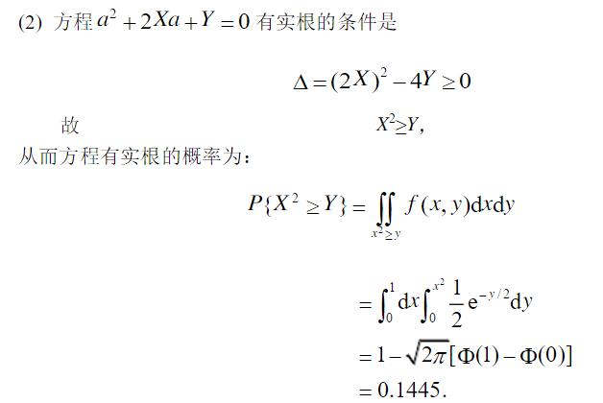

证明题：（1）
充分性：因为事件A和B相互独立，故，即=0。
必要性：因为相关系数=0，即，由独立的定义可知，事件A和B相互独立。
（2）考虑随机变量和，其中。
由条件知，和都服从0-1分布：
，可得

备选：
（1）证：
因为$P\left(A∪B\right)≤1$，即$P\left(A\right)+P\left(B\right)-P(AB)≤1$
$$P\left(A\right)+P\left(B\right)-P(A)P(B|A)≤1$$
$$P\left(A\right)P\left(B | A\right)≥P\left(A\right)-1+P(B)$$
$$P\left(A\right)P\left(B | A\right)≥P\left(A\right)-(1-P\left(B\right))$$
$$P\left(A\right)P\left(B | A\right)≥P\left(A\right)-P\left(\overline{B}\right)$$

（2）
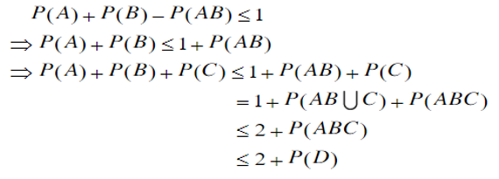
（3）
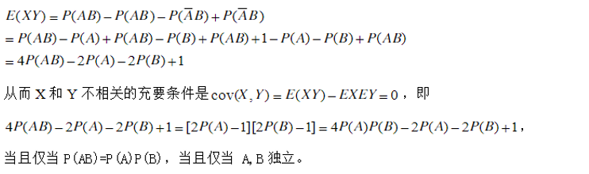

（4）
